INDICAÇÃO Nº / 2026

Indica Instalação de Lombada na Rua Darcy de Siqueira - Bordon 2.

EXCELENTÍSSIMO SENHOR PRESIDENTE DA CÂMARA MUNICIPAL DE SUMARÉ,

Nos termos dos artigos 203 a 205 do Regimento Interno desta Casa de Leis, solicito a Vossa Excelência o envio desta propositura ao Excelentíssimo Senhor Prefeito Municipal indicando Instalação de Lombada na Rua Darcy de Siqueira - Bordon 2.
A solicitação atende aos relatos dos moradores locais referente à circulação de veículos em velocidade elevada, de forma recorrente, no trecho em curva da referida via. A avaliação especializada e a eventual implantação do dispositivo são fundamentais para conter excessos de velocidade e aumentar a segurança de pedestres e motoristas.
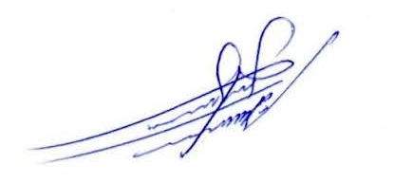
Sala das sessões, 28 de setembro de 2026.

ALLAN SANGALLI
Vereador - PSB

